中国计量学院20 ~ 20 学年第 学期
《模拟电子线路》课程
试卷（D）参考答案及评分标准
开课二级学院：信息学院 光电学院，
学生专业：电信、通信、电科、电子、微电等，
教师： 冯会真、熊日辉、刘云仙、李云峰、修思文等
一、选择题。（每空2分，共20分）
题目 | 1 | 2 | 3 | 4 | 5 | 6 | 7 | 8 | 9 | 10
解答 | D | B | B | D | A | C | A | C | D | B
二 、简答题（共16分）
1、（5分）
（1）由四个部分组成：A电源变压器；B整流电路；C滤波电路；D稳压电路；(3分)
（2）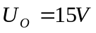； (2分)
2、（5分）
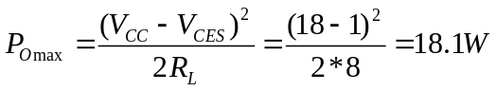 (2分)
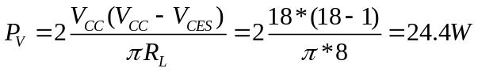 (2分)
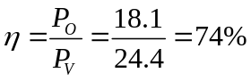 (1分)
3、 (6分)
（1分）
（1分）
（1分）
波形图（3分）
三、（14分）
1． Q点求解 (4分)
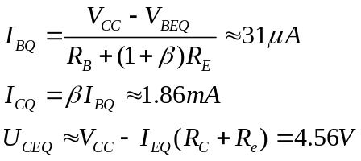
2. 交流微变等效电路 （2分）
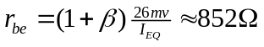
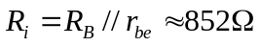 （2分）
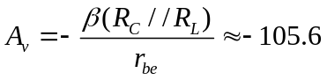 （2分）
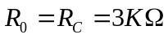 （2分）
3． (2分)
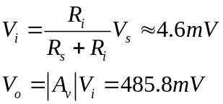

四、（10分）
1. RC桥式振荡器（3分）
2．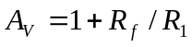，调R_{W}即A_{V}使之大于3，满足起振条件（4分）
3. 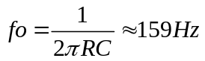（3分）

五、（10分）
1. 电压串联负反馈；（3分）
2. 增大输入电阻，减小输出电阻，稳定电压增益，增宽通频带，减小非线性失真。（3分）

3．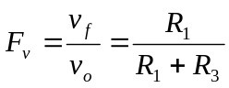（2分） 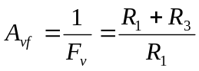（2分）

六、（10分）
1. 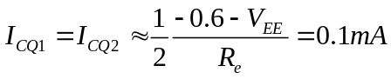 (2分)
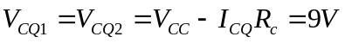 （2分）
2. 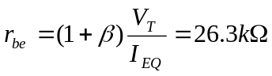
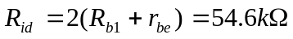（2分）
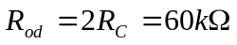 （2分）
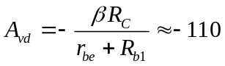 （2分）
七、 （10分）
1. 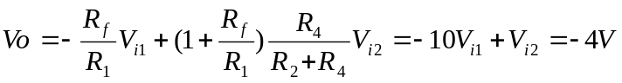 (4分)
2. 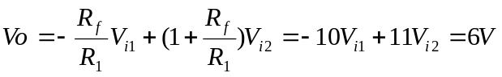 (3分)
3. 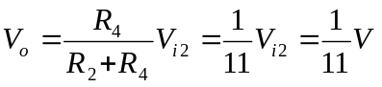 (3分)

八、（10分）
1．A1组成反相比例电路，A2组成单值比较器，A3组成电压跟随器；（3分）
2．A1和A3工作在线性区，A2工作在非线性区； （2分）
3．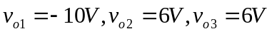。 （5分）

